Cristóbal Suárez Abad
Administración de sistemas operativos - 2º ASIR
3.2-Tareas programadas (windows)

Índice
POWER SHELL 2
1) Programa una tarea en PowerShell 2
INTERFAZ GRÁFICA: 4
1) Programa una tarea para que el ordenador se apague todos los días laborables a las 15:05 horas. 4
2) Programa una tarea para que cada vez que un usuario inicia sesión en el equipo se abra el navegador web (puedes usar el que más te guste) con la página del instituto. 6
3) Programa una tarea para que se optimice el disco duro del servidor todas las semanas los viernes a la 10 de la noche. 9
4) Programa una copia de seguridad del sistema (puede ser parcial o total) y posteriormente, mediante el programador de tareas, modifica dicha programación. 11
5) Programa una tarea para que cuando se produzca un evento (debes usar el visor de eventos/sucesos) de inicio de sesión de un usuario, se envíe un correo al departamento de recursos humanos. 14
6. Realiza la exportación de las tareas llevadas a cabo en los apartados 1, 2 y 3 e impórtalas en otro equipo. 19

POWER SHELL

Programa una tarea en PowerShell
Para que se realice una copia de seguridad de un directorio personal de un usuario a una ubicación de red (puedes usar como origen un cliente Windows y como destino de red una carpeta compartida en Windows Server). Se debe realizar todos los viernes a las 10 de la noche.
Las copias de seguridad se deberán almacenar teniendo en cuenta el día que se realizó y la hora, ya que se quiere tener un historial.
Para tener un poco de ayuda puedes usar el siguiente enlace.
Creamos el archivo CopyFiles.ps1
param(
[string]$SourcePath,
[string]$DestinationPath
)

# Generar un sello de tiempo (ejemplo: 2023-10-27_22-00)
$Timestamp = Get-Date -Format "yyyy-MM-dd_HH-mm"

# Crear una subcarpeta nueva con la fecha dentro del destino de red
$FullDestinationPath = Join-Path -Path $DestinationPath -ChildPath "Backup_$Timestamp"

# Crear la carpeta y copiar los archivos
New-Item -ItemType Directory -Path $FullDestinationPath -Force
Copy-Item -Path $SourcePath -Destination $FullDestinationPath -Recurse

Ahora hacemos un script o lo ejecutamos directamente en PowerShell:

# 1. Definir las rutas de origen (Usuario) y destino (Servidor)
$Origen = "C:\Users\Administrador\Documents\fuente" # Cambia por la carpeta del usuario
$Destino = "C:\Users\Administrador\Documents\destino" # Cambia por tu ruta de red

# 2. Configurar la acción
# Usamos el script que modificamos en el Paso 1
$Action = New-ScheduledTaskAction -Execute 'C:\Windows\System32\WindowsPowerShell\v1.0\powershell.exe' `
-Argument "-NonInteractive -NoLogo -NoProfile -File 'C:\Users\Administrador\Documents\CopyFiles.ps1' -SourcePath '$Origen' -DestinationPath '$Destino'"

# 3. Configurar el Gatillo (Todos los viernes a las 10:00 PM)
# -Weekly indica semanal, -DaysOfWeek Friday indica el día
$Trigger = New-ScheduledTaskTrigger -Weekly -DaysOfWeek Friday -At '10:00PM'

# 4. Registrar la tarea en el sistema
Register-ScheduledTask -TaskName "Respaldo_Semanal_Historial" `
-Action $Action `
-Trigger $Trigger `
-User "Administrador" `
-Password "usuario.12345" `
-Settings (New-ScheduledTaskSettingsSet)

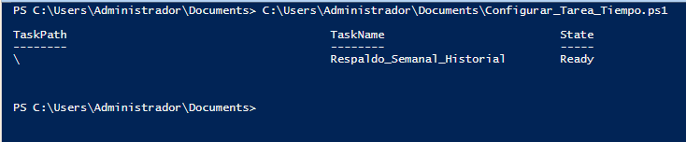

INTERFAZ GRÁFICA:
Usando el programador de tareas de Windows realiza las siguientes actividades:

Programa una tarea para que el ordenador se apague todos los días laborables a las 15:05 horas.
Programador de Tareas Crear tarea básica:
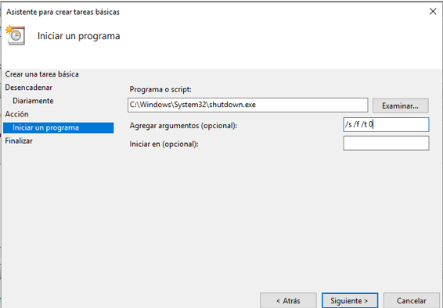
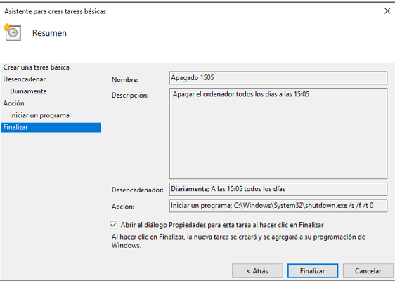
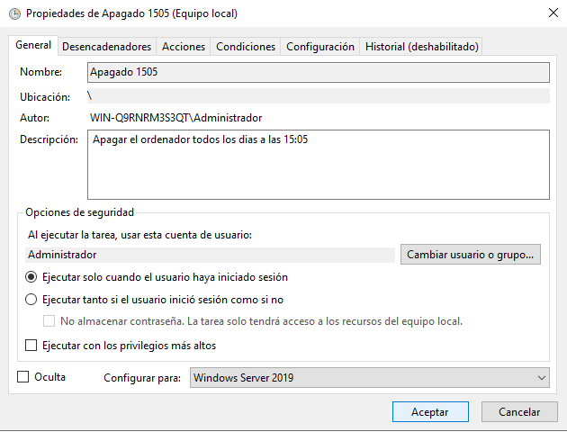

Programa una tarea para que cada vez que un usuario inicia sesión en el equipo se abra el navegador web (puedes usar el que más te guste) con la página del instituto.
Desencadenar: Al iniciar sesión.
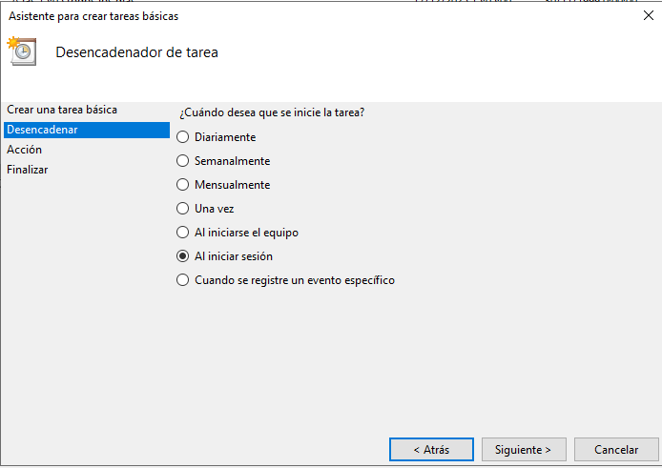

Programa: Firefox
"C:\Program Files\Mozilla Firefox\firefox.exe"
Argumento: La url del instituto.
https://blogsaverroes.juntadeandalucia.es/institutodh/
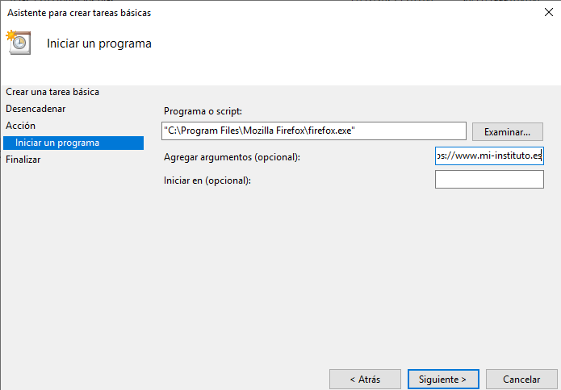

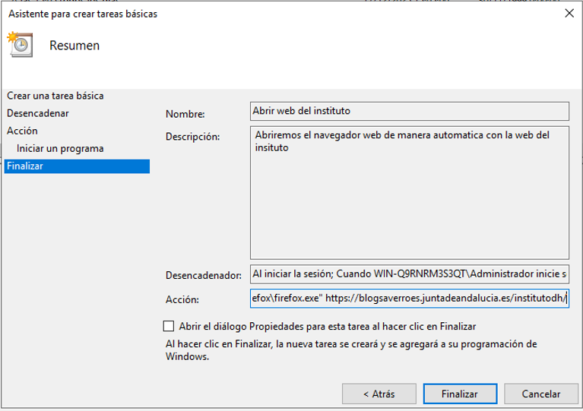

Programa una tarea para que se optimice el disco duro del servidor todas las semanas los viernes a la 10 de la noche.
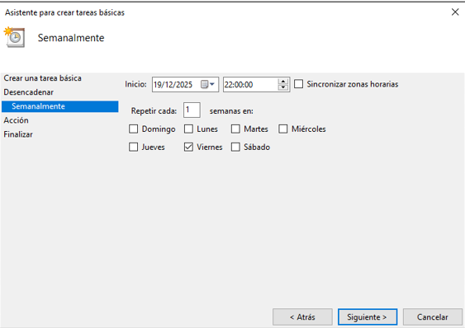
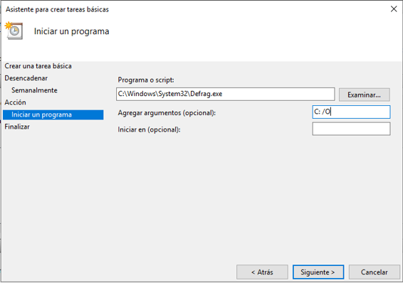
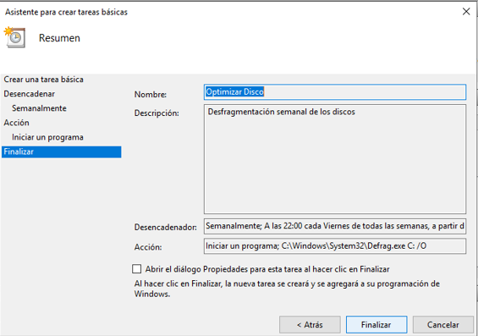

Programa una copia de seguridad del sistema (puede ser parcial o total) y posteriormente, mediante el programador de tareas, modifica dicha programación.
Debes instalar la característica.
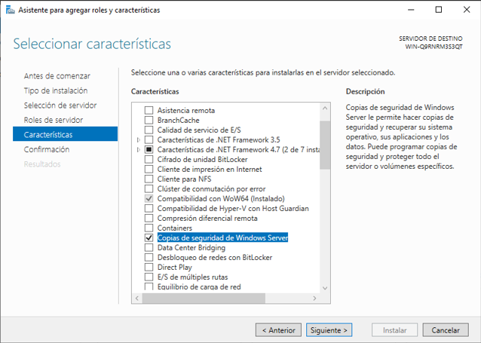
Recuerda que debes tener un volumen, disco externo o carpeta en red para poder configurar la tarea de copia de seguridad.
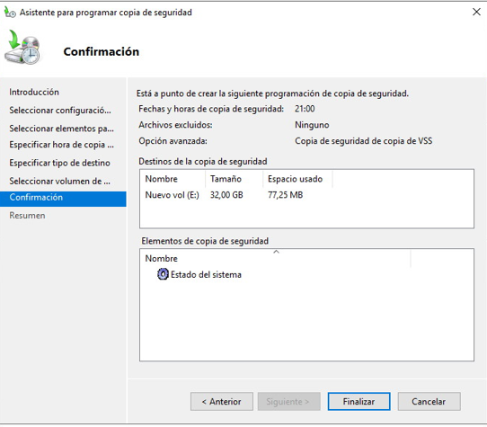
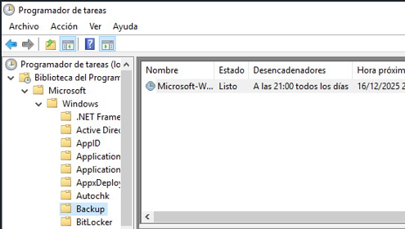

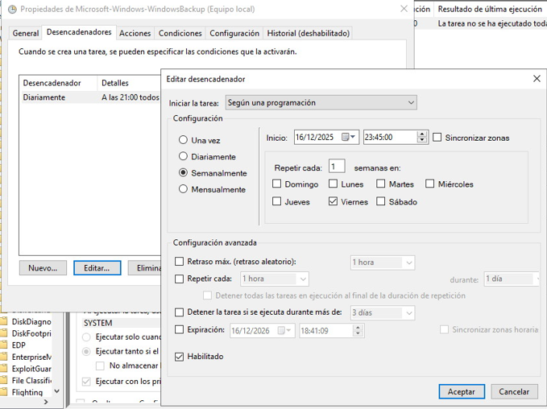

Programa una tarea para que cuando se produzca un evento (debes usar el visor de eventos/sucesos) de inicio de sesión de un usuario, se envíe un correo al departamento de recursos humanos.
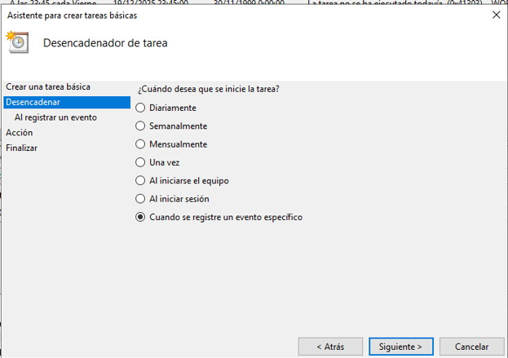
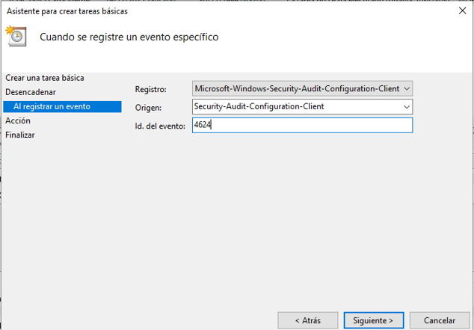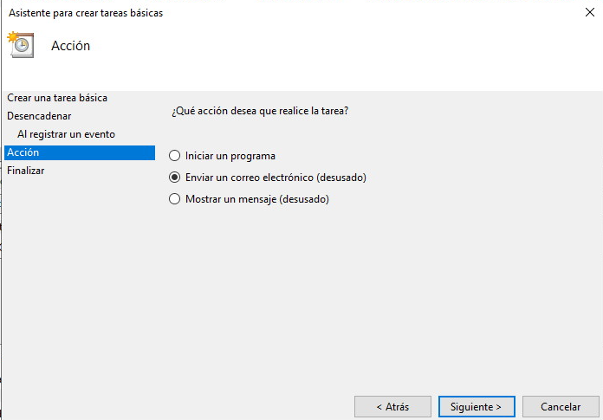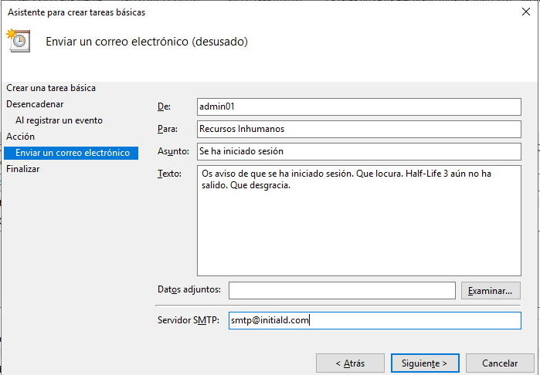
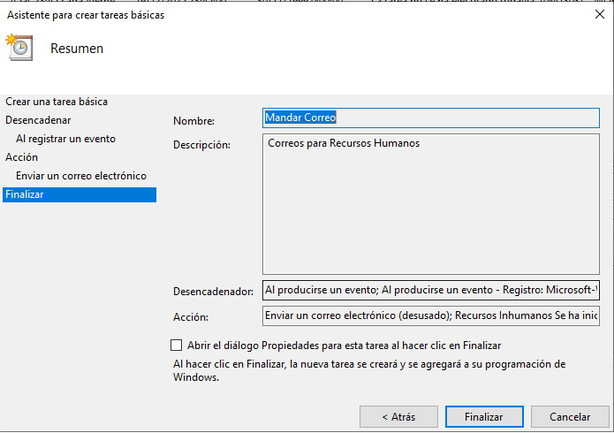

6. Realiza la exportación de las tareas llevadas a cabo en los apartados 1, 2 y 3 e impórtalas en otro equipo.
Pinchas sobre la tarea y le das a exportar. Después te llevas los archivos .xml al otro ordenador.
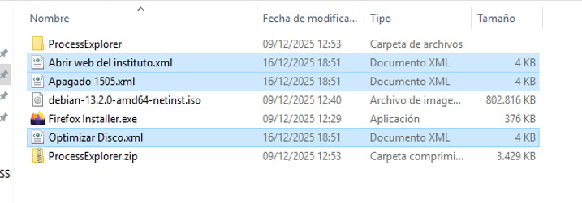
En el otro ordenador le das a importar.
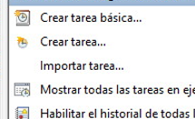
Te dará algún error de que el usuario no existe o algo así. Simplemente en las propiedades de la tarea cambia el usuario por uno del nuevo equipo.

